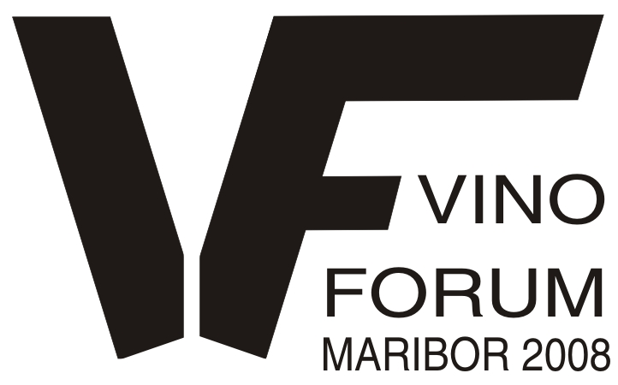
APPLICATION FORM / PRIJAVA

Name of wine producer / Jméno firmy:
Country of origin of wine / Země původu vína:

Participation information / Podatki udeleženca

Name of participant / Jméno firmy:
Address / Plná adresa:
Country / Stát:
Telephone / Telefon:
Fax:
E-mail:
Name of director / Jméno ředitele:
Contact person / Kontaktní osaba:
Business License Number or Personal Identification Number / DIČ:
I/We submit the following samples for the international wine competition 8. Festival of The Old wine.
Predlagamo naslednje vzorce vin za mednarodno tekmovanje 8.Festivala Stare trte.
 | No./Št. | Name of wine variety  / Ime vinske sorte | Category/  Kategorija | Vintage /  Ročník | Residual sugar g/l /  Zbytkový cukr g/l | Acidity g/l /  titr.kyseliny g/l | Total SO₂ mg/l /  Celkový SO₂ mg/l | Alcohol content vol% /  alkohol vol % | Remarks/  Poznámky
1
2
3
4
5
6
 | Please use the reference sign for each category - the list of categories is in the statute of the competition / Napišite referenčni znak u všech kategorií. Seznam kategorií je viz. níže.
 | Place and date/Místo a datum: |  |  | Stamp / Razítko: |  |  |  | Signature/Podpis:

10. Kategorie

Kategorie | Zbytkový cukr(g/l) | Referenční znak
I.
tiché bile víno
dry/suché | (0-4) | I.1
semi-dry/polosuché | (4-12) | I.2
semi-sweet/polosladké | (12-45) | I.3
sweet/sladké | (nad 45) | I.4
II.
tiché růžové víno
dry/suché | (0-4) | II.5
others/ostatní | (nad 4) | II.6
III.
tiché červené víno
dry/suché | (0-4) | III.7
others/ostatní | (nad 4) | III.8
IV.
šumivé víno
(residual sugar according OIV)
dry/suché | (0-15) | IV.9
semi-dry/polosuché | (15-40) | IV.10
semi-sweet/polosladké | (40-80) | IV.11
sweet/sladké | nad 80 | IV.12
V.
"z podkožky"& likérová vína
dry/suché | (0-6) | V.13
semi-dry/polosuché | (6-40) | V.14
semi-sweet/polosladké | (40-80) | V.15
sweet/sladké | nad 80 | V.16

